0
2/01/2024
Bionexo
RESULTADO – TOMADA DE PREÇO
N° 20231412TP53189HEAPA
O Instituto de Gestão e Humanização – IGH, entidade de direito privado e sem fins
lucrativos, classificado como Organização Social, vem tornar público o resultado da
Tomada de Preços, com a finalidade de adquirir bens, insumos e serviços para o
HEAPA - Hospital Estadual de Aparecida de Goiânia, com endereço à Av. Diamante, s/
n - St. Conde dos Arcos, Aparecida de Goiânia/GO, CEP: 74.969-210.
Bionexo do Brasil Ltda
Relatório emitido em 02/01/2024 15:06
Comprador
IGH - HUAPA - HOSPITAL DE URGÊNCIA DE APARECIDA DE GOIÂNIA (11.858.570/0004-86)
AV. DIAMANTE, ESQUINA C/ A RUA MUCURI, SN - JARDIM CONDE DOS ARCOS - APARECIDA DE GOIÂNIA, GO CEP:
7
4969-210
Relação de Itens (Confirmação)
Pedido de Cotação : 326749411
COTAÇÃO Nº 53189 - EPIs - HEAPA DEZ/2023
Frete Próprio
Observações: *PAGAMENTO: Somente a prazo e por meio de depósito em conta PJ do fornecedor. *FRETE: Só serão
aceitas propostas com frete CIF e para entrega no endereço: AV. DIAMANTE, ESQUINA C/ A RUA MUCURI, JARDIM
CONDE DOS ARCOS, AP DE GOIÂNIA/GO CEP: 74969210, dia e horário especificado. *CERTIDÕES: As Certidões
Municipal, Estadual de Goiás, Federal, FGTS e Trabalhista devem estar regulares desde a data da emissão da proposta
até a data do pagamento. *REGULAMENTO: O processo de compras obedecerá ao Regulamento de Compras do IGH,
prevalecendo este em relação a estes termos em caso de divergência.
Tipo de Cotação: Cotação Normal
Fornecedor : Todos os Fornecedores
Data de Confirmação : Todas
Faturamento
Mínimo
Validade da
Proposta
Condições de
Pagamento
Fornecedor
Prazo de Entrega
Frete Observações
Bc Distribuidora Eireli - Me
GOIÂNIA - GO
Paula Cristina Andrade Oliveira - (62)
2 dias após
confirmação
1
R$ 300,0000
23/12/2023
30/35 dias
CIF
null
4101-6018
bcdistribuidora1@gmail.com
Mais informações
Programação
de Entrega
Preço
Unitário Fábrica
Preço
Valor
Total
Produto
Código
Fabricante Embalagem Fornecedor Comentário Justificativa
Rent(%) Quantidade
Usuário
CALCADO DE SEG
TENIS EVA PRETO N
3
5 -CALCADO DE SEG
TENIS EVA PRETO N
3
5 - PAR - CALCADO
DE SEGURANÇA
MODELO TENIS EM
EVA PRETO NUMERO
35 CALÇADO
OCUPACIONAL TOPO
TENIS FECHADO NA
PARTE DO CALCANHAR
COM ALTURA DE
;Cleber
TENIS EVA
SOFT
WORKS
ANTIDER
REF BB36
PRETO 35
CA 37212 -
SOFT
Barbosa não
respondeu
email de
homologação.
- Balaska
Equipe não
atende as
condições de
pagamento.
Danielly
Evelyn
Pereira Da
Cruz
5
,5CM CONFECIONADO
EM EVA NA COR
Bc
PRETO COM SOLADO
DE BORRACHA
ANTIDERRAPANTE,
RESISTENTE AO
ESCORREGAMENTO EM
PISO DE AÇO COM
SOLUÇÃO DE
R$
R$
R$
385,1000
1
40055
-
CX
Distribuidora
Eireli - Me
null
5 Pares
77,0200 0,0000
02/01/2024
13:50
WORK
GLICEROL,RESISTENTE
AO OLEO
COMBUSTIVEL E A
ABSORÇÃO DE
ENERGIA NA REGIAO
DO SALTO EM
ATENDIMENTO AS
NORMAS DE
SEGURANÇA NR -32.
PAR
2
CALCADO DE SEG
TENIS EVA PRETO N
6 - PAR -> CALCADO
DE SEGURANÇA
MODELO TENIS EM
40057
-
TENIS EVA
SOFT
WORKS
ANTIDER
REF BB36
PRETO 35
CA 37212 -
SOFT
CX
Bc
null
;Cleber
R$
R$
6 Pares
R$
462,1200
Danielly
Evelyn
Pereira Da
Cruz
Distribuidora
Eireli - Me
Barbosa não 77,0200 0,0000
respondeu
email de
homologação.
- Balaska
Equipe não
atende as
condições de
pagamento.
3
EVA PRETO NUMERO
6 CALÇADO
02/01/2024
13:50
3
OCUPACIONAL TIPO
TENIS FECHADO NA
PARTE DO CALCANHAR
COM ALTURA DE
WORK
5
,5CM CONFECIONADO
https://bionexo.bionexo.com/jsp/RelatPDC/relat_adjudica.jsp
1/2
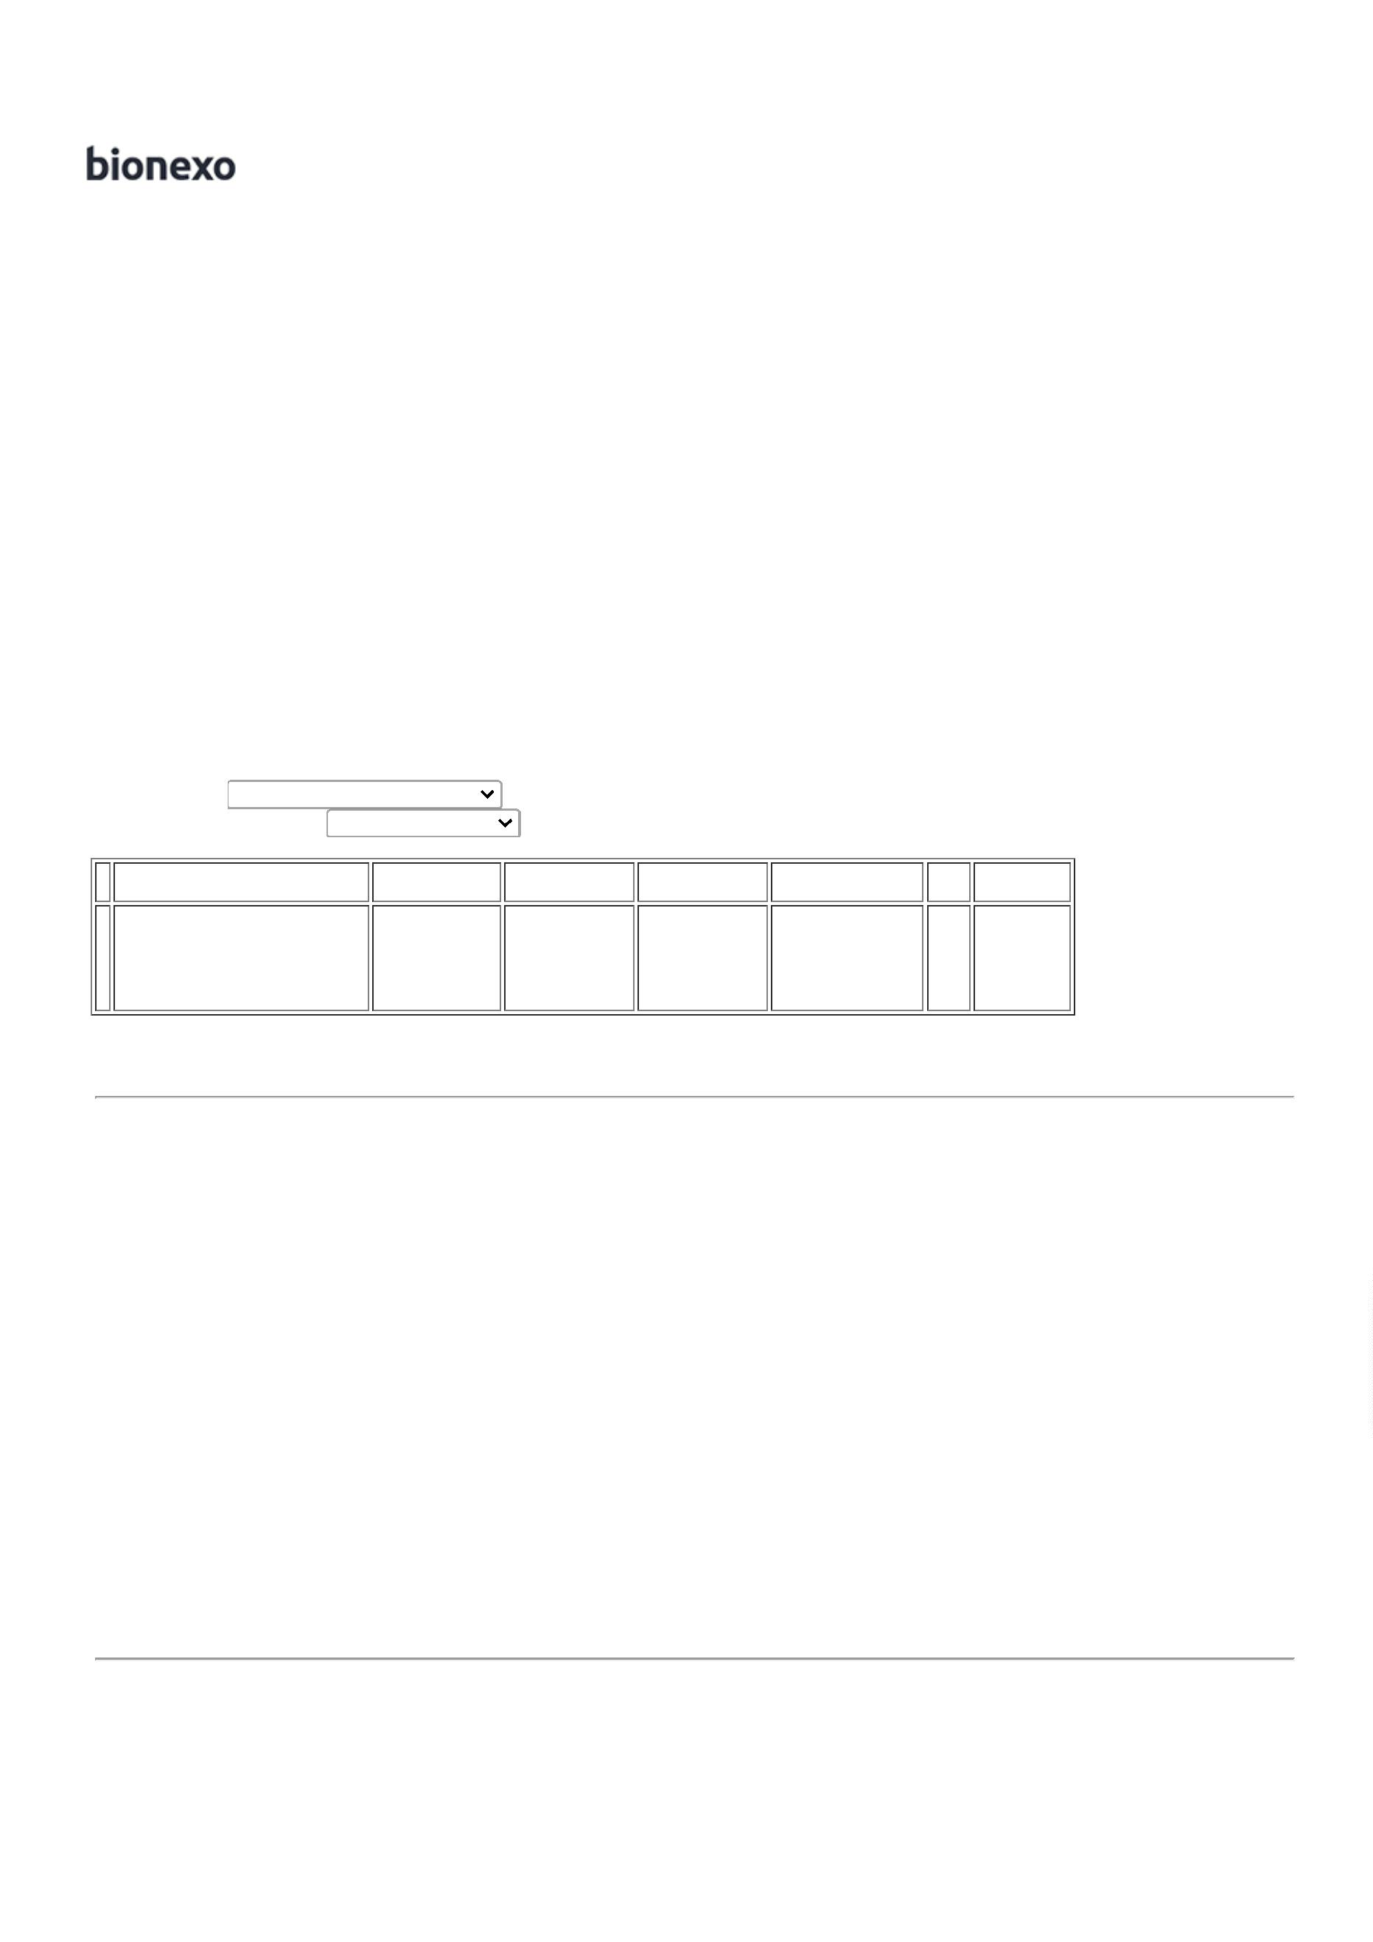

0
2/01/2024
Bionexo
EM EVA NA COR
PRETO COM SOLADO
DE BORRACHA
ANTIDERRAPANTE,
RESISTENTE AO
ESCORREGAMENTO EM
PISO DE AÇO COM
SOLUÇÃO DE
GLICEROL,RESISTENTE
AO OLEO
COMBUSTIVEL E A
ABSORÇÃO DE
ENERGIA NA REGIAO
DO SALTO EM
ATENDIMENTO AS
NORMAS DE
SEGURANÇA NR -32.
CALCADO DE SEG
TENIS EVA PRETO N
3
7 -CALCADO DE SEG
TENIS EVA PRETO N
3
7 - PAR - CALCADO
DE SEGURANÇA
MODELO TENIS EM
EVA PRETO NUMERO
37 CALÇADO
OCUPACIONAL TIPO
TENIS FECHADO NA
PARTE DO CALCANHAR
COM ALTURA DE
;Cleber
TENIS EVA
SOFT
WORKS
ANTIDER
REF BB80
PRETO 37
CA 37212 -
SOFT
Barbosa não
respondeu
email de
homologação.
- Balaska
Equipe não
atende as
condições de
pagamento.
Danielly
Evelyn
Pereira Da
Cruz
5
,5CM CONFECIONADO
EM EVA NA COR
Bc
PRETO COM SOLADO
DE BORRACHA
ANTIDERRAPANTE,
RESISTENTE AO
ESCORREGAMENTO EM
PISO DE AÇO COM
SOLUÇÃO DE
R$
R$
R$
616,1600
3
40059
-
CX
Distribuidora
Eireli - Me
null
8 Pares
77,0200 0,0000
02/01/2024
13:50
WORK
GLICEROL,RESISTENTE
AO OLEO
COMBUSTIVEL E A
ABSORÇÃO DE
ENERGIA NA REGIAO
DO SALTO EM
ATENDIMENTO AS
NROMAS DE
SEGURANÇA NR -32.
PAR
CALCADO DE SEG
TENIS EVA PRETO N
3
9 - PAR - CALCADO
DE SEGURANÇA
MODELO TENIS EM
EVA PRETO NUMERO
39 CALÇADO
OCUPACIONAL TOPO
TENIS FECHADO NA
PARTE DO CALCANHAR
COM ALTURA DE
;
Cleber
TENIS EVA
SOFT
WORKS
ANTIDER
REF BB80
PRETO 39
CA 37212 -
SOFT
Barbosa não
respondeu
email de
5
,5CM CONFECIONADO
EM EVA NA COR
Danielly
Evelyn
Pereira Da
Cruz
PRETO COM SOLADO
DE BORRACHA
ANTIDERRAPANTE,
RESISTENTE AO
ESCORREGAMENTO EM
PISO DE AÇO COM
SOLUÇÃO DE
Bc
homologação.
R$
R$
R$
308,0800
4
40063
-
CX
Distribuidora
Eireli - Me
null
4 Pares
-
Balaska
Equipe não
atende as
condições de
pagamento.
77,0200 0,0000
02/01/2024
13:50
WORK
GLICEROL,RESISTENTE
AO OLEO
COMBUSTIVEL E A
ABSORÇÃO DE
ENERGIA NA REGIAO
DO SALTO EM
ATENDIMENTO AS
NORMAS DE
SEGURANÇA NR -32.
Total
Parcial:
R$
2
2
3.0
3.0
1.771,4600
Total de Itens da Cotação: 4
Total de Itens Impressos: 4
Total
Geral:
R$
1.771,4600
Clique aqui para geração de relatório completo com quebra de página
https://bionexo.bionexo.com/jsp/RelatPDC/relat_adjudica.jsp
2/2

